CVD石墨烯全球市场总体规模
据QYResearch调研团队最新报告“全球CVD石墨烯市场报告2023-2029”显示，预计2029年全球CVD石墨烯市场规模将达到1.5亿美元，未来几年年复合增长率CAGR为18.5%。
CVD石墨烯，全球市场总体规模
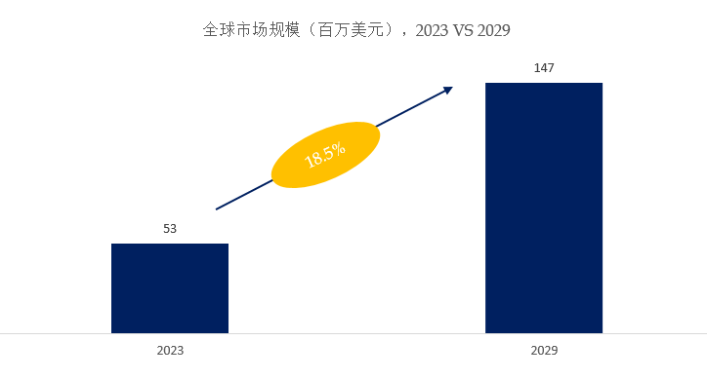
如上图表/数据，摘自QYResearch最新报告“全球CVD石墨烯市场研究报告2023-2029.
全球CVD石墨烯市场前10强生产商排名及市场占有率
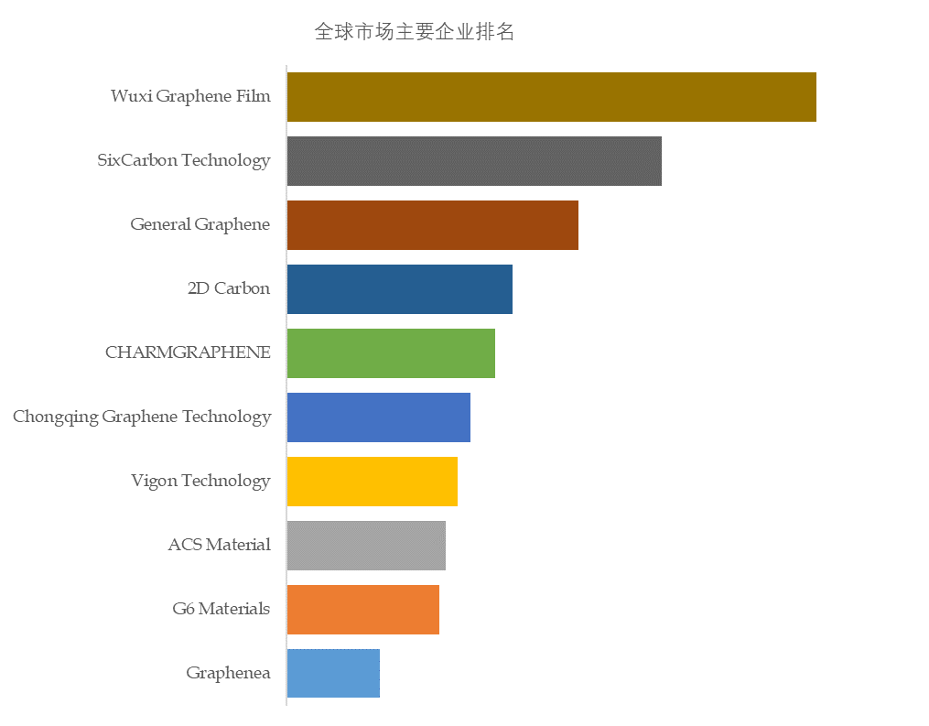
如上图表/数据，摘自QYResearch最新报告“全球CVD石墨烯市场研究报告2023-2029.
根据QYResearch头部企业研究中心调研，全球范围内CVD石墨烯生产商主要包括Wuxi Graphene Film、SixCarbon Technology、General Graphene、2D Carbon、CHARMGRAPHENE、Chongqing Graphene Technology、Vigon Technology、ACS Material、G6 Materials、Graphenea等。2022年，全球前五大厂商占有大约50.0%的市场份额。
CVD石墨烯，全球市场规模，按产品类型细分
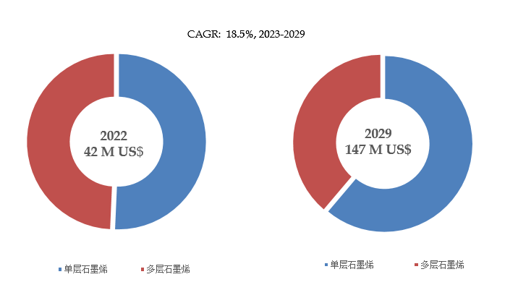
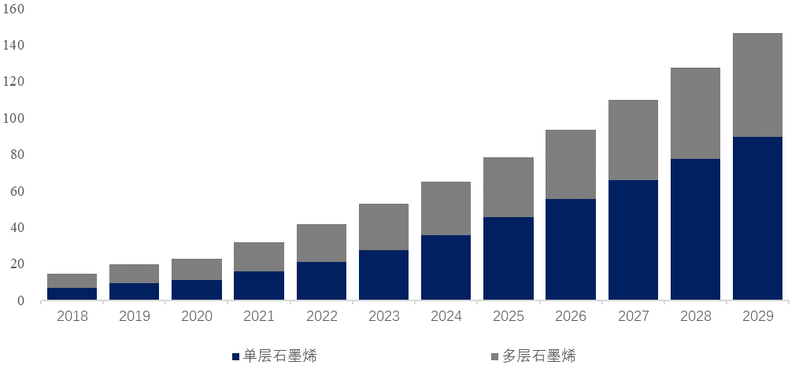
如上图表/数据，摘自QYResearch最新报告“全球CVD石墨烯市场研究报告2023-2029.
就产品类型而言，目前单层石墨烯是最主要的细分产品，占据大约50.7%的份额。
CVD石墨烯，全球市场规模，按应用细分
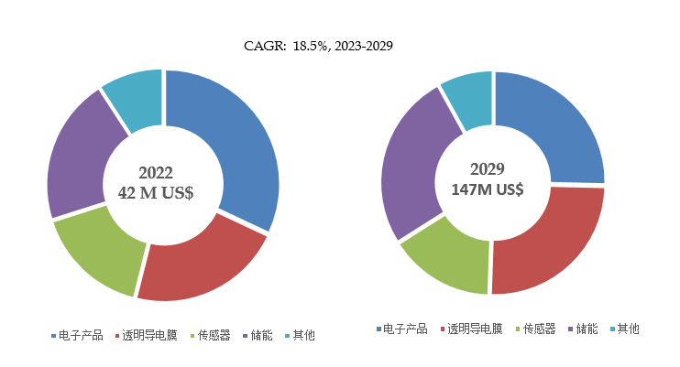
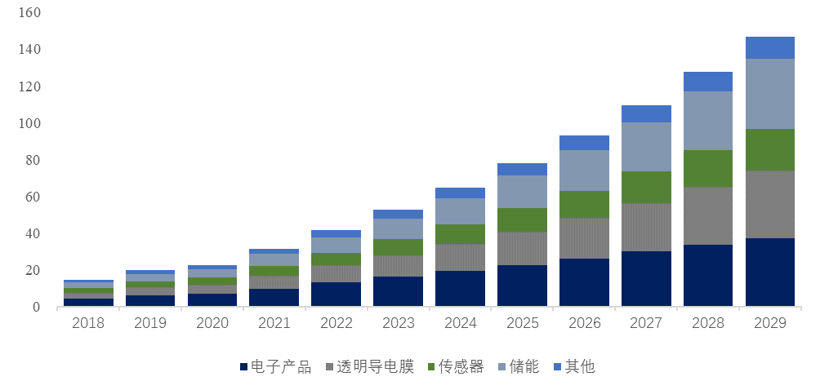
如上图表/数据，摘自QYResearch最新报告“全球CVD石墨烯市场研究报告2023-2029.
就产品应用而言，目前电子产品是最主要的需求来源，占据大约32.0%的份额。
全球主要市场CVD石墨烯规模
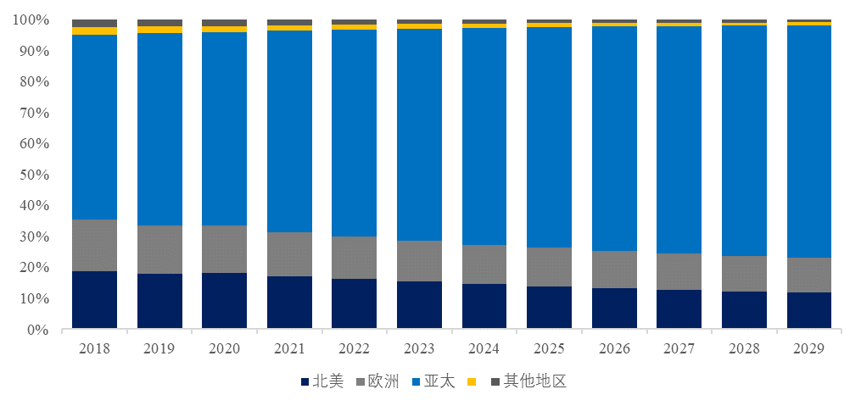
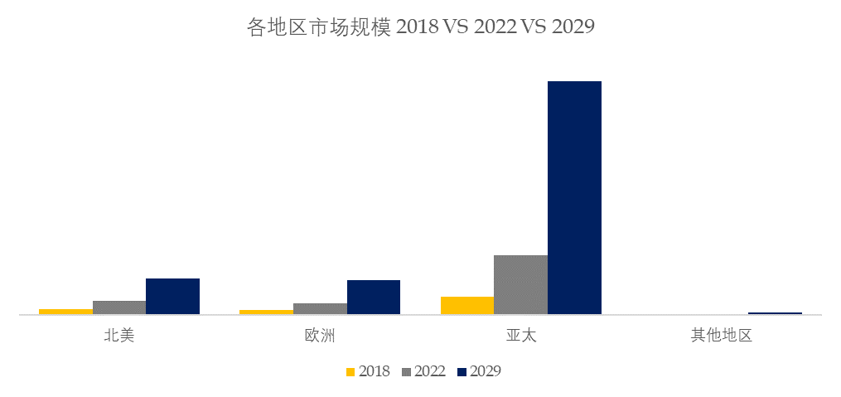
如上图表/数据，摘自QYResearch最新报告“全球CVD石墨烯市场研究报告2023-2029.
主要驱动因素:
石墨烯生产 CVD 技术的不断进步带来了可扩展性、质量和成本效益的提高。 这些进步有助于 CVD 石墨烯在商业应用中的广泛采用。
电子和半导体行业对石墨烯在柔性电子、透明导电薄膜和高性能晶体管等应用中的兴趣日益浓厚。 CVD 石墨烯具有高质量和可扩展性，非常适合这些应用。
石墨烯的特性使其成为能量存储设备和转换技术的有吸引力的材料。 CVD 石墨烯用于电池、超级电容器和燃料电池，推动了能源领域的需求。
主要阻碍因素:
CVD 石墨烯的生产成本较高，这主要是由于 CVD 工艺的复杂性和对专用设备的需求。 这一因素可能会限制 CVD 石墨烯的广泛采用，特别是在成本敏感的应用中。
尽管在提高 CVD 石墨烯生产的可扩展性方面取得了进展，但在实现大规模且具有成本效益的制造方面仍然存在挑战。 与其他石墨烯生产方法相比，可扩展性问题可能会影响 CVD 石墨烯的竞争力。
CVD 工艺的某些方面涉及危险化学品的使用和高温。 解决与 CVD 石墨烯生产相关的环境和安全问题对于遵守法规和公众接受至关重要。
行业发展机遇:
集成到电子和半导体中 CVD 石墨烯集成到电子和半导体应用中仍然是一个突出趋势。 这包括晶体管、传感器、导电油墨和柔性电子产品中的应用。
持续的研究和开发工作促进了石墨烯生产 CVD 技术的快速进步。 这些进步解决了与均匀性、层控制和生产效率相关的挑战。
石墨烯制造商、研究机构和最终用户行业之间的合作和伙伴关系已变得更加普遍。 此类合作旨在加速研究、开发和商业化工作。

QYResearch
恒州博智（QYResearch）调研团队最新发布的2024年全球CVD石墨烯行业总体规模、主要企业国内外市场占有率及排名，本文侧重研究全球CVD石墨烯总体规模及主要厂商占有率和排名，主要统计指标包括CVD石墨烯产能、销量、销售收入、价格、市场份额及排名等，企业数据主要侧重近三年行业内主要厂商的市场销售情况。地区层面，主要分析过去五年和未来五年行业内主要生产地区和主要消费地区的规模及趋势。

CVD石墨烯报告主要研究内容以下几点：
第1章：报告统计范围、所属行业、产品细分及主要的下游市场，行业现状及进入壁垒等
第2章：国内外主要企业市场占有率及排名
第3章：全球总体规模（产能、产量、销量、需求量、销售收入等数据，2019-2030年）
第4章：全球CVD石墨烯主要地区分析，包括销量、销售收入等
第5章：全球CVD石墨烯主要厂商基本情况介绍，包括公司简介、CVD石墨烯产品型号、销量、收入、价格及最新动态等
第6章：全球不同产品类型CVD石墨烯销量、收入、价格及份额等
第7章：全球不同应用CVD石墨烯销量、收入、价格及份额等
第8章：行业发展趋势、驱动因素、行业政策等
第9章：产业链、上下游分析、生产模式、销售模式及销售渠道分析等
第10章：报告结论
第11章：研究方法与数据来源

竞争分析：主要企业情况、新入企业、收购、并购和扩张、市场份额、机遇和挑战等
行业分析：原材料、市场应用、产品种类、市场需求、市场供给,下游市场分析、供应链分析等
市场规模：产能、产量、销售、产值、价格、成本、利润等
定制信息：我们可以提供定制的调查和信息，以满足客户的需要

我们通过丰富的专家资源、完备的数据库、专业的研究团队、精准完善的调查分析为您提供深入的市场调研、销售数据、市场环境分析、市场发展预测...为确保市场调研的准确性，我们所有的信息均通过多重验证审核

